：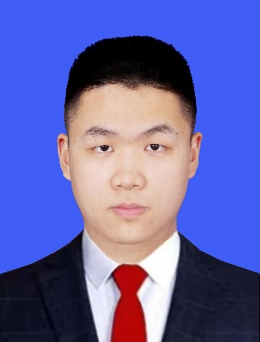

**2014.09~2016.09 法兰克数控机床,金工实习,CAD和Pro-E绘图 学生**

学习2年

学习法兰克数控机床操作制作手柄，手工磨铁制造锤头，CAD绘制变速器2维图和Pro-E绘制水龙头3维图。

优点：公共关系意识较强，善于沟通，有活动策划和组织协调能力。本科期间参与组织过元旦晚会和篮球比赛，研究生期间参与数学建模团队合作；心态和责任感较强，能吃苦耐劳。本科期间担任过一年的协会部长，研究生期间担任过四个月的调研大赛队长；学习能力较强，习惯制定切实可行的学习计划。本科和研究生的成绩优异；

缺点：平时做事太负责，导致有时候做事容易心累。

**自我评价**

**2015.10~2016.06 萍乡学院学生会 公关部部长**

任期1年 部门10人   
筹备学校的元旦晚会，校篮球比赛，模拟招聘会，爱国知识演讲比赛，学生会社团内部联谊活动，拉取赞助 5000元左右。

**2019.05~2019.06 江西省研究生数学建模大赛 省三等奖**

比赛时间3天 团队3人

讨论选题，确定选题和分工。我负责收集资料和建模方案提出，处理原始数据，让数据能在建模程序里面正确运行，分析建模方案的优势和劣势。

实习工作：4个月

籍贯：江西南昌

出生日期：1996.08.18

政治面貌：共青团员

在樟树广迪智能钢艺集团有限公司学习MES系统运维。

调试一般的系统问题；面对客户的新需求和项目经理共同讨论出可行性方案；跟踪项目进度；编写系统操作手册；培训员工使用系统。

**2019.10~2019.12 江西汉德科技有限公司 项目运维实习生**

**实习经历**

**2019.08~2019.10 江西汉德科技有限公司 项目开发实习生**

在江西上饶博能客车有限公司学习CRM系统中PC端的开发。

参与实地考察并且撰写部分需求报告；学习系统解决方案；编写项目进度计划表；创建部分SQL-Server数据表结构和规范录入部分数据；编写部分C#代码实现系统功能。

南昌大学 机械工程 硕士学位

主修课程：智能控制及应用，信息系统建模，生产系统建模与运作，数值分析

萍乡学院 机械设计制造及自动化 本科学位

主修课程：机械设计，材料力学，微机原理，c语言设计，模具设计

**教育经历**

**校内实践**

**2018.08~2018.12 南昌大学研究生调研大赛 优秀奖**

比赛时间4个月 团队5人

作为队长，负责统筹团队时间，安抚队员情绪，及时召开视频会议，合理分派队员任务，分析方案可行性，并通过实地调查和网上问卷整理出数据。

**其他经历**

萍乡学院和南昌大学学业奖学金一等、萍乡学院机电系足球队队队长

**专业技能类：**

熟悉CAD、Pro-E绘图

熟悉数控机床仿真

熟悉MATLAB

**语言技能类：**

英语CET4、CET6证书

**计算机技能：**

全国计算机C语言二级合格证书

熟练操作office软件

熟悉掌握C#语言，.NET框架

熟悉SQL-Server，ORACL数据库

熟悉HTML，CSS，JavaScript，jQuery

熟悉Java，C等面向对象的语言

手机：18379982331

邮箱：997575580@qq.com

**掌握技能**

**联系方式**

**基本信息**

彭福城